 | 10e Entretiens  de Bibracte-Morvan
Communiqué de presse 8 septembre 2015 | 10e Entretiens  de Bibracte-Morvan

10e Entretiens de Bibracte-Morvan

« Les ressources numériques comme instrument de connaissance et de développement du territoire»

Vendredi 18 septembre 2015

Depuis 2004, le Parc naturel régional du Morvan et Bibracte s’associent pour organiser les Entretiens de Bibracte-Morvan.
Cette journée a pour vocation de mettre en contact les acteurs de la vie publique sur le territoire du Parc avec des scientifiques qui utilisent ce territoire comme champ d’application de leur recherche. Il s’agit, par ces échanges, d’enrichir le débat public d’un éclairage scientifique sur une thématique différente chaque année, avec une approche pluridisciplinaire.

À l’heure de la « transition numérique », l’objectif de la journée est de débattre de l’importance de la maîtrise des ressources et outils numériques (hors questions d’accessibilité au réseau) pour conduire des recherches, gérer le territoire, partager avec ses acteurs… Pour cela, la journée se basera sur la présentation du retour d’expériences concrètes, menées localement ou régionalement. Deux thèmes y seront notamment abordés : « l’alliance des institutions et des citoyens pour la collecte des données numériques » et « l’impact des données numériques sur le développement territorial », avec l’intervention d‘une dizaine de spécialistes dans ces domaines.

Cette journée d’échanges se déroule à la
Maison du Beuvray à Saint-Léger-sous-Beuvray et est accessible librement, dans la limite des places disponibles et sous réserve d’inscription préalable.

Programme complet sur www.bibracte.fr. Renseignements et inscriptions : accueil@bibracte.fr, 03 86 78 69 00.
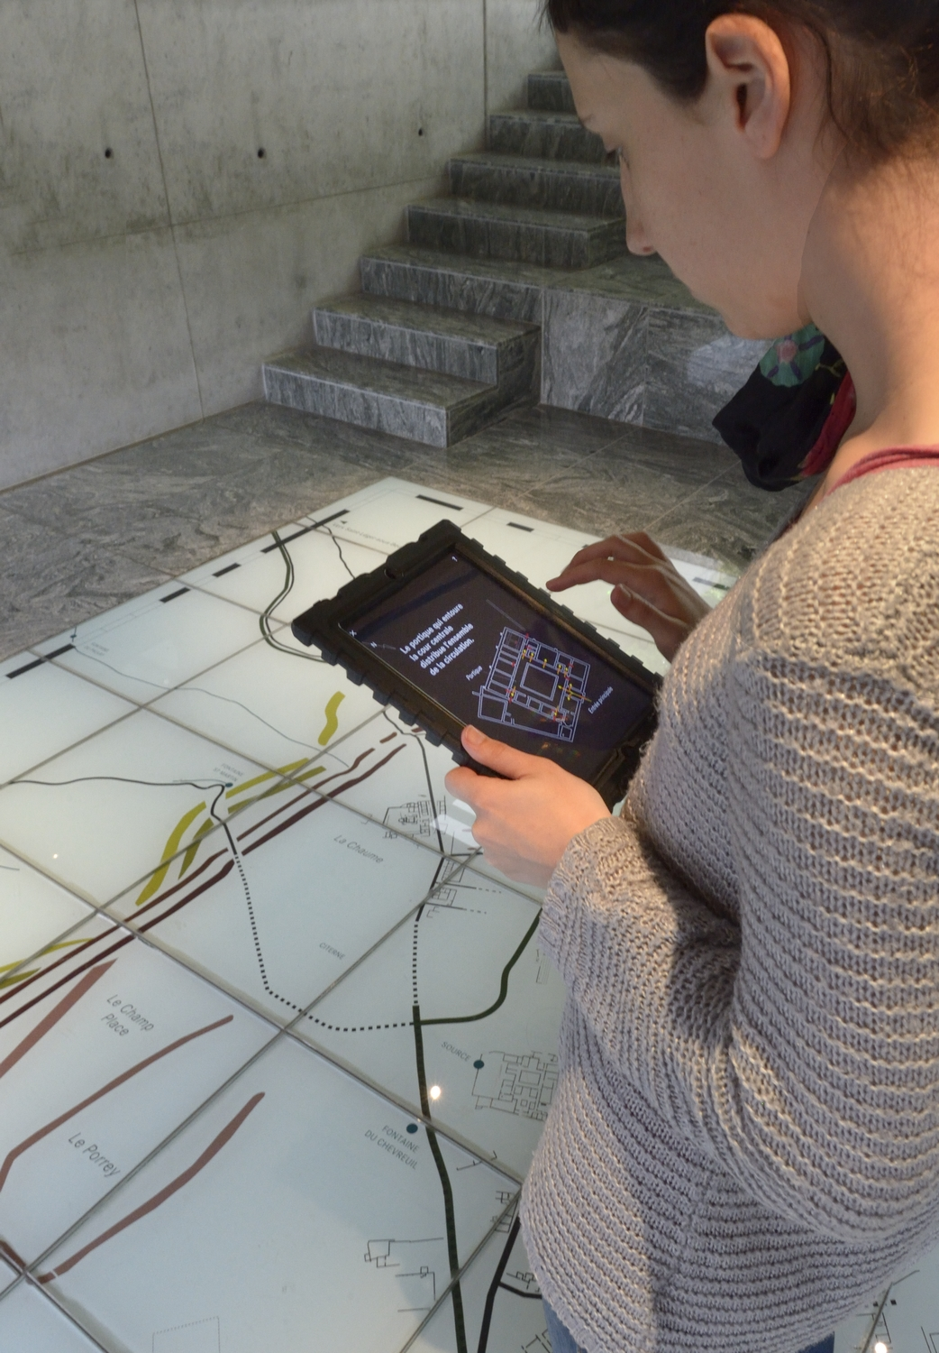
Dispositif de visite virtuelle du site de Bibracte par l’intermédiaire de tablettes tactiles. (c) Bibracte – A. Maillier

Musée de Bibracte – Mont Beuvray – Morvan – Bourgogne
71990 Saint-Léger-sous-Beuvray

ouvert tous les jours jusqu’au 15 novembre de 10h à 18h
Jusqu’au 15 septembre : visite guidée du site archéologique, tous les jours à 14h30
------------------------------------------------------
Tout le programme de l’année et les tarifs sur www.bibracte.fr
Contact : 03 85 86 52 35 / info@bibracte.fr

